四川省巴中市通江县2023-2024学年科目一模拟考试100题（精品及答案）

1、车辆通过铁道路口时，应用低速挡安全通过，中途不得换挡，以避免发动机熄火。
A、正确
B、错误
正确答案：A
分析：通过铁路道口，安全第一。中途换挡如果发生熄火，万一这时火车刚开过来了，那不是完蛋了？

2、驾驶机动车遇到这种信号灯，可在对面直行车前直接向左转弯。
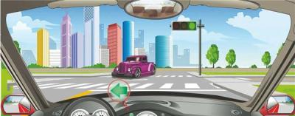
A、正确
B、错误
正确答案：B
分析：左转让直行。

3、路中心的双黄实线作用是分隔对向交通流，在保证安全的前提下，可越线超车或转弯。
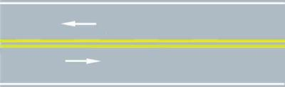
A、正确
B、错误
正确答案：B
分析：本题答案：错误，图片解析 禁止标线，禁止车辆越线超车或转弯。

4、这个标志的含义是警告前方道路有障碍物，车辆减速绕行。
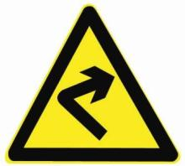
A、正确
B、错误
正确答案：B
分析：警告标志向右急转弯。用以警告车辆驾驶人减速慢行。设置位置为曲线起点的外面，但不应进入相邻的圆曲线内。

5、这个标志是何含义？
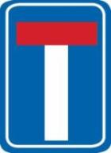
A、此路不通
B、T型路口
C、分流路口
D、减速通行
正确答案：A
分析： 用以指示前方道路为死胡同，无出口、不能通行。该标志为蓝底白色街区红色图案。

6、驾驶机动车下陡坡时不得有哪些危险行为？
A、提前减挡
B、空挡滑行
C、低挡行驶
D、制动减速
正确答案：B
分析：空挡滑行只能用刹车系统减速，如果不用发动机制动控制车速会让刹车片过热使得刹车失灵，所以是危险行为。

7、机动车仪表板上（如图所示）亮时，提醒发动机冷却液可能不足。
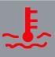
A、正确
B、错误
正确答案：A
分析：冷却液不足，温度就高了，所以冷却液不足=发动机温度高，就得这么记，以免下次再错

8、如图所示，在能见度小于200米的高速公路上以60km/h速度行驶时，与同车道前车保持的安全距离是多少？
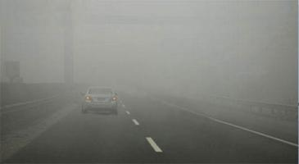
A、保持100米以上的距离
B、保持100米以内的距离
C、保持与车速相同数据的距离
D、保持不小于50米的安全距离
正确答案：A
分析：驾驶机动车在高速公路上行驶，遇见能见度气象条件时，能见度在200米以下，车速不得超过每小时60公里，与同车道前车至少保持100米以上的距离。

9、这个标志是何含义？
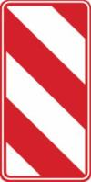
A、左侧通行
B、不准通行
C、两侧通行
D、右侧通行
正确答案：D
分析：∧表示俩侧通行，//这个方向的表示左侧通行，\这个方向表示右侧通行。此题记忆方法，顺着如图方向标记了红色代表不通，只能从另外一侧通行。

10、儿童安全座椅系于汽车后排座位上，供儿童乘坐并且具有下列哪项设备，能在汽车发生急刹车或碰撞时最大限度保障儿童的安全？
A、通讯
B、束缚
C、娱乐
D、消防
正确答案：B
分析：儿童安全座椅具有束缚设备，能在发生事故时最大限度保障儿童的安全。

11、这个标志是何含义？
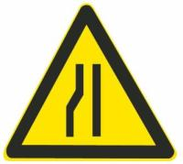
A、两侧变窄
B、右侧变窄
C、左侧变窄
D、宽度变窄
正确答案：C
分析：左侧变窄：用以警告车辆驾驶人注意前方车行道或路面狭窄情况，遇有来车应予减速避让。设在双车道路面宽度缩减为6 m以下的路段起点前方。

12、有视力矫正的机动车驾驶人驾驶机动车时，应当佩戴眼镜。
A、正确
B、错误
正确答案：A
分析：《机动车驾驶证申领和使用规定》规定：持有准驾车型为残疾人专用小型自动挡载客汽车的机动车驾驶人驾驶机动车时，应当按规定在车身设置残疾人机动车专用标志。有听力障碍的机动车驾驶人驾驶机动车时，应当佩戴助听设备。有视力矫正的机动车驾驶人驾驶机动车时，应当佩戴眼镜。

13、这个标志是何含义？
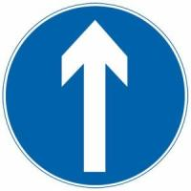
A、直行车道
B、只准直行
C、单行路
D、禁止直行
正确答案：B
分析：看箭头就知道是直行标志

14、无证驾驶可构成危险驾驶罪。
A、正确
B、错误
正确答案：B

分析：根据《刑法》第一百三十三条，危险驾驶罪有以下情形：（一）追逐竞驶，情节恶劣的；（二）醉酒驾驶机动车的；（三）从事校车业务或者旅客运输，严重超过额定乘员载客，或者严重超过规定时速行驶的；（四）违反危险化学品安全管理规定运输危险化学品，危及公共安全的。危险驾驶罪不包括无证驾驶，题目描述有误，因此本题答案为错。

15、车辆下坡行驶，要适当控制车速，充分利用发动机进行制动。
A、正确
B、错误
正确答案：A
分析：在下坡时，有人为了省油，就挂空档，采用惯性下坡，这样时间一长，刹车的压力就不够了，容易出现刹车失效，所以不提倡挂空档，不挂空档，就是让发动机和变速器连接，这个时候车下坡时不是靠惯性的，而是靠发动机行驶的，就好像发动机带着你走，不让你的车自己走快，这个就是发动机制动。

16、这个标志是何含义？
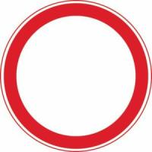
A、禁止驶入
B、禁止通行
C、减速行驶
D、限时进入
正确答案：B
分析：这个就是禁止通行呢，红圈圈。其他的禁止标志都是里面加辆车，然后是禁止xx通行。这应该好记！

17、机动车驾驶人的交通违法行为实行累积记分制度，记分周期应该从什么时间开始计算？
A、初次领取驾驶证之日或初次取得临时机动车驾驶许可之日
B、初次领取驾驶证之日或初次取得临时牌照之日
C、初次取得临时牌照之日或初次取得临时机动车驾驶许可之日
D、初次取得临时牌照之日或初次取得机动车登记证书之日
正确答案：A
分析：《道路交通安全违法行为记分管理办法》规定，记分周期为十二个月，满分为12分。记分周期自机动车驾驶人初次领取机动车驾驶证之日起连续计算，或者自初次取得临时机动车驾驶许可之日起累积计算。

18、当事人有下列哪种行为，要承担交通事故全部责任？
A、在高速公路上撞伤行人的
B、在路口直行与转弯车辆刮碰的
C、在快车道与摩托车刮碰的
D、发生事故后故意损坏、伪造现场、毁灭证据的
正确答案：D
分析：发生事故后故意损坏、伪造现场、毁灭证据的要承担交通事故的全部责任。

19、如图所示，驾驶机动车驶出车道后可以直接驶入行车道。
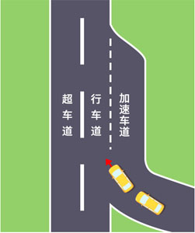
A、正确
B、错误
正确答案：B
分析：机动车想驶离匝道进入高速公路行车道，必须通过加速车道进行加速，再驶入行车道。保证行车安全。因此本题说直接驶入行车道错误。

20、机动车参加安全技术检验的主要目的是检查车辆各项性能系数，及时消除车辆安全隐患，减少事故发生。
A、正确
B、错误
正确答案：A
分析：机动车参加安全技术检验的主要目的，都是为了降低交通安全隐患，减少交通事故。

21、以下选项中，车辆电子制动力分配系统的英文缩写是什么？
A、LCA
B、TSR
C、BAR
D、EBD
正确答案：D
分析：EBD是电子制动力分配系统（ElectricBrakeforceDistribution），是ABS的新发展，它是在ABS原有的基础上发展而来的系统。它可以在制动时控制制动力在各轮间的分配，更好的利用车轮的附着系数，不仅提高了汽车制动的稳定性和操纵性，而且使各个车轮能够获得更好的制动性能，缩短制动距离，提高安全性。

22、在这种雨天跟车行驶如何使用灯光？
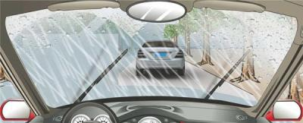
A、使用远光灯
B、不能使用近光灯
C、不能使用远光灯
D、使用雾灯
正确答案：C
分析：离前车这么近使用远光会让前车视线受阻。

23、机动车在高速公路上发生故障时，将车上人员迅速转移到右侧路肩上或者应急车道内，并且迅速报警。
A、正确
B、错误
正确答案：A
分析：机动车在高速公路上发生故障时，应当依照72问中的有关规定办理;但是，警告标志应当设置在故障车来车方向150米以外，车上人员应当迅速转移到右侧路肩上或者应急车道内，并且迅速报警。机动车在高速公路上发生故障或者交通事故，无法正常行驶的，应当由救援车、清障车拖曳、牵引。

24、这个标志是何含义？
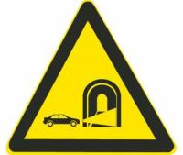
A、隧道开远光灯
B、隧道减速
C、隧道开灯
D、隧道开示宽灯
正确答案：C
分析：隧道是不允许开远光灯的 这个标志明显是注意开灯标志

25、机动车驾驶证被暂扣或者扣留期间驾驶机动车的，将会被一次记9分。
A、正确
B、错误
正确答案：B

分析：《道路交通安全违法行为记分管理办法》规定，机动车驾驶人有下列交通违法行为之一，一次记6分：（一）驾驶校车、公路客运汽车、旅游客运汽车载人超过核定人数未达到百分之二十，或者驾驶7座以上载客汽车载人超过核定人数百分之二十以上未达到百分之五十，或者驾驶其他载客汽车载人超过核定人数百分之五十以上未达到百分之百的；（二）驾驶校车、中型以上载客载货汽车、危险物品运输车辆在高速公路、城市快速路上行驶超过规定时速未达到百分之二十，或者在高速公路、城市快速路以外的道路上行驶超过规定时速百分之二十以上未达到百分之五十的；（三）驾驶校车、中型以上载客载货汽车、危险物品运输车辆以外的机动车在高速公路、城市快速路上行驶超过规定时速百分之二十以上未达到百分之五十，或者在高速公路、城市快速路以外的道路上行驶超过规定时速百分之五十以上的；（四）驾驶载货汽车载物超过最大允许总质量百分之五十以上的；（五）驾驶机动车载运爆炸物品、易燃易爆化学物品以及剧毒、放射性等危险物品，未按指定的时间、路线、速度行驶或者未悬挂警示标志并采取必要的安全措施的；（六）驾驶机动车运载超限的不可解体的物品，未按指定的时间、路线、速度行驶或者未悬挂警示标志的；（七）驾驶机动车运输危险化学品，未经批准进入危险化学品运输车辆限制通行的区域的；（八）驾驶机动车不按交通信号灯指示通行的；（九）机动车驾驶证被暂扣或者扣留期间驾驶机动车的；（十）造成致人轻微伤或者财产损失的交通事故后逃逸，尚不构成犯罪的；（十一）驾驶机动车在高速公路或者城市快速路上违法占用应急车道行驶的。

26、驾驶未悬挂机动车号牌的车辆，在道路上行驶，发生事故可不报警。
A、正确
B、错误
正确答案：B
分析：道路交通事故机动车无号牌、无检验合格标志、无保险标志的，当事人应当保护现场并立即报警。

27、发现前方道路堵塞，正确的做法是什么？
A、继续穿插绕行
B、选择空当逐车超越
C、鸣喇叭示意前方车辆快速行驶
D、按顺序停车等候
正确答案：D
分析：文明行车，礼让行车。

28、避免爆胎的错误的做法是什么？
A、降低轮胎气压
B、定期检查轮胎
C、及时清理轮胎沟槽里的异物
D、更换有裂纹或有很深损伤的轮胎
正确答案：A
分析：轮胎缺气行驶是爆胎的祸根。车辆的缺气（轮胎胎压低于标准胎压）行驶时，随着胎压的下降，轮胎与地面的摩擦成倍增加，胎温急剧升高，轮胎变软，强度急剧下降。这种情况下，如果车辆高速行驶，就可能导致爆胎。如果车辆在低速行驶，也会伤胎，而且潜伏期长，隐蔽性大，更有危害性，为以后高速行车时埋下爆胎隐患，所以A是错误的做法

29、对违法驾驶发生重大交通事故且构成犯罪的，不追究其刑事责任。
A、正确
B、错误
正确答案：B
分析：违反道路交通安全法律、法规的规定，发生重大交通事故，构成犯罪的，依法追究刑事责任，并由公安机关交通管理部门吊销机动车驾驶证。

30、如图所示，夜间驾驶机动车遇对方使用远光灯，无法看清前方路况时，以下做法正确的是什么？
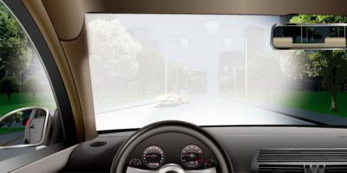
A、保持行驶方向和车速不变
B、自己也打开远光灯行驶
C、降低车速，谨慎会车
D、加速通过，尽快摆脱眩目光线
正确答案：C
分析：夜间驾驶机动车遇对方使用远光灯，无法看清前方路况时，降低车速，谨慎会车，以免发生车祸、危险。

31、发生交通事故后，当事人故意破坏、伪造现场、毁灭证据的，承担全部责任。
A、正确
B、错误
正确答案：A
分析：发生交通事故后当事人逃逸的，故意破坏、伪造现场、毁灭证据的，均承担全部责任。

32、小型汽车、小型自动挡汽车科目三考试里程不得少于10公里。
A、正确
B、错误
正确答案：B
分析：《机动车驾驶证申领和使用规定》规定，科目三道路驾驶技能考试内容包括：大型客车、重型牵引挂车、城市公交车、中型客车、大型货车、小型汽车、小型自动挡汽车、低速载货汽车和残疾人专用小型自动挡载客汽车考试上车准备、起步、直线行驶、加减挡位操作、变更车道、靠边停车、直行通过路口、路口左转弯、路口右转弯、通过人行横道线、通过学校区域、通过公共汽车站、会车、超车、掉头、夜间行驶；其他准驾车型的考试内容，由省级公安机关交通管理部门确定。 大型客车、重型牵引挂车、城市公交车、中型客车、大型货车考试里程不少于10公里，其中初次申领城市公交车、大型货车准驾车型的，白天考试里程不少于5公里，夜间考试里程不少于3公里。小型汽车、小型自动挡汽车、低速载货汽车、残疾人专用小型自动挡载客汽车考试里程不少于3公里。不进行夜间考试的，应当进行模拟夜间灯光考试。 对大型客车、重型牵引挂车、城市公交车、中型客车、大型货车准驾车型，省级公安机关交通管理部门应当根据实际增加山区、隧道、陡坡等复杂道路驾驶考试内容。对其他汽车准驾车型，省级公安机关交通管理部门可以根据实际增加考试内容。

33、如图所示，通过有这个标志的路口时无需减速。
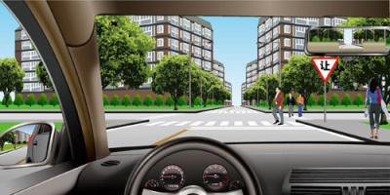
A、正确
B、错误
正确答案：B
分析：这个标志是减速让行的意思，所以要减速哦，不然将咖啡色大叔撞飞了。

34、车辆在高速公路匝道上可以停车。
A、正确
B、错误
正确答案：B
分析：规定：驶入确定匝道后，迅速提高车速，但不得超过规定速度，在匝道上，不准超车、掉头、停车、和倒车。

35、初次申领驾驶证的驾驶人在实习期内可以单独驾驶机动车上高速公路行驶。
A、正确
B、错误
正确答案：B
分析：驾驶人在实习期内驾驶机动车上高速公路行驶，应当由持相应或者更高准驾车型驾驶证三年以上的驾驶人陪同。其中，驾驶残疾人专用小型自动挡载客汽车的，可以由持有小型自动挡载客汽车以上准驾车型驾驶证的驾驶人陪同。

36、驾驶机动车追逐竞驶，构成犯罪的，依法被吊销机动车驾驶证未满五年的，不得申请机动车驾驶证。
A、正确
B、错误
正确答案：A
分析：《机动车驾驶证申领和使用规定》规定，有下列情形之一的，不得申请机动车驾驶证:（一）有器质性心脏病、癫痫病、美尼尔氏症、眩晕症、癔病、震颤麻痹、精神病、痴呆以及影响肢体活动的神经系统疾病等妨碍安全驾驶疾病的；（二）三年内有吸食、注射毒品行为或者解除强制隔离戒毒措施未满三年，以及长期服用依赖性精神药品成瘾尚未戒除的；（三）造成交通事故后逃逸构成犯罪的；（四）饮酒后或者醉酒驾驶机动车发生重大交通事故构成犯罪的；（五）醉酒驾驶机动车或者饮酒后驾驶营运机动车依法被吊销机动车驾驶证未满五年的；（六）醉酒驾驶营运机动车依法被吊销机动车驾驶证未满十年的；（七）驾驶机动车追逐竞驶、超员、超速、违反危险化学品安全管理规定运输危险化学品构成犯罪依法被吊销机动车驾驶证未满五年的；（八）因本款第四项以外的其他违反交通管理法律法规的行为发生重大交通事故构成犯罪依法被吊销机动车驾驶证未满十年的；（九）因其他情形依法被吊销机动车驾驶证未满二年的；（十）驾驶许可依法被撤销未满三年的；（十一）未取得机动车驾驶证驾驶机动车，发生负同等以上责任交通事故造成人员重伤或者死亡未满十年的；（十二）三年内有代替他人参加机动车驾驶人考试行为的；（十三）法律、行政法规规定的其他情形。未取得机动车驾驶证驾驶机动车，有第一款第五项至第八项行为之一的，在规定期限内不得申请机动车驾驶证。

37、遇前方路段车道减少行驶缓慢，为了有序、安全，应依次交替通行。
A、正确
B、错误
正确答案：A
分析：车道减少行驶缓慢，如果随便变道、加塞，会造成拥堵导致交通事故或更严重的行驶缓慢。为了保障安全，应该有序依次通行。

38、下列属于机动车驾驶证审验内容的是哪项？
A、驾驶车辆累计行驶里程
B、机动车检验情况
C、记分周期满12分
D、身体条件情况
正确答案：D
分析：《机动车驾驶证申领和使用规定》第七十三条 机动车驾驶证审验内容包括：（一）道路交通安全违法行为、交通事故处理情况；（二）身体条件情况；（三）道路交通安全违法行为记分及记满12分后参加学习和考试情况。

39、夜间驾驶人对物体的观察明显比白天差，视距会有什么变化？
A、变长
B、变短
C、不变
D、无规则
正确答案：B
分析：这是我们眼睛的硬伤，所以我们都是晚上睡觉~~推理：晚上偷袭小日本效果扛扛的

40、驾驶人有使用其他车辆号牌、行驶证嫌疑的，交通警察可依法扣留车辆。
A、正确
B、错误
正确答案：A
分析：这个规定是可以的。万一是犯罪的车辆所以可以扣留车辆。

41、驾驶机动车造成交通事故后逃逸，尚不构成犯罪的，由公安机关交通管理部门处二百元以上二千元以下罚款，可以并处15日以下拘留。
A、正确
B、错误
正确答案：A
分析：造成交通事故后逃逸,尚不构成犯罪的由公安机关交通管理部门处二百元以上二千元以下罚款,可以并处15日以下拘留。

42、在标志、标线齐全的高速公路上行车，应当按照什么规定的车道和车速行驶？
A、《道路交通安全法》
B、标志或标线
C、车辆说明书
D、地方法规
正确答案：B
分析：题目这么强调“标志、标线”，你再不选B，你让B情何以堪。

43、遇到图中所示的情景，怎么做是正确的？
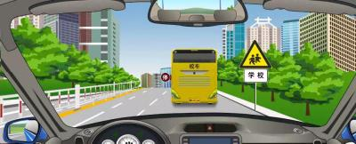
A、提前变更到中间车道超越
B、提前变更到最左侧车道超越
C、适当鸣喇叭低速从左侧超越
D、停在校车后方使用灯光催促
正确答案：B
分析：校车在同方向有两条以上的机动车道的道路上停靠时，校车停靠车道后方和相邻机动车道上的机动车应当停车等待，其他机动车道上的机动车应当减速通过。此路三条车道，可以提前变更到最左侧车道。

44、这个标志是何含义？
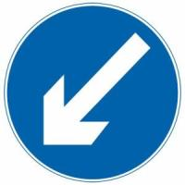
A、靠左侧道路行驶
B、只准向左转弯
C、左侧是下坡路段
D、靠道路左侧停车
正确答案：A
分析：靠左侧道路行驶：表示只准一切车辆靠左侧道路行驶。此标志设在车辆必须靠左侧行驶的路口以前适当位置。
以上内容仅为本文档的试下载部分，为可阅读页数的一半内容。如要下载或阅读全文，请访问：https://d.book118.com/188054061020006030

